Направление реализации программы: коррекционное.
Образовательная область: познавательное развитие.
Тема: БЫТОВАЯ ТЕХНИКА.

Тип занятия: Развитие навыков ориентировки.

Цель: Формирование пространственных представлений и навыков ориентировки средствами дидактических игр (математический планшет).
Задачи:
- образовательные:
- упражнять в моделировании изображения объекта на математическом планшете с учётом пространственных характеристик;
- развивающие:
- Развивать глазомер, зрительное внимание, зрительную память, наглядно-образное мышление, зрительно-моторную координацию.
- воспитательные:
- воспитывать активность, интерес к познанию окружающего мира, организованность и самостоятельность.
- Коррекционные:
- формировать ориентировочные навыки;
- учить анализу строения объекта и поэтапному созданию его схематического изображения;

Средства: натуральные объекты: фен, электрочайник, плеер, настольная лампа; музыкальные фрагменты «ВКЛ – ВЫКЛ», «ночь»; «шнуры»; источники звука (свисток, колокольчик, деревянный молоток); загадки:

Свет идёт не с потолка,
Свет даёт моя рука. -
Я включаю и Она
Как домашняя луна
Светит около меня,
И под ней читаю я.
(Настольная лампа)
У него большой живот,
А совсем не бегемот.
Хобот—нос приподнял он,
Но, однако же, не слон.
И пыхтит он через нос
На плите как паровоз.
(Чайник)

В этом маленьком предмете
Поселился теплый ветер.
Ветер южный,
Для причёски нужный. ( Фен)
Без языка живет,
Не ест и не пьет,
А говорит и поет.
(Радио, магнитофон)

Этап | Деятельность педагога | Схема организации | Деятельность детей
- Оргмомент | Предлагает рассмотреть объекты, назвать каждый и все вместе. |  | - называют: фен, настольную лампу, электрочайник, плеер, компьютер и обобщающее понятие: бытовая техника, электроприборы.
II.Основная часть  1.Д/И «У каждой вещи своё  место»  Расположение предметов в пространстве по словесной инструкции | - Расставьте предметы бытовой техники так, как я скажу:  *фен положите на полку возле зеркала,  *настольную лампу поставьте на первую парту, * электрочайник - на этажерку возле окна,  * магнитофон (плеер) на комод. |  | Располагают предметы в кабинете соответственно заданию.  1.посмотри, куда пойдёшь;  2.возьми то, что понесёшь;  3.найди безопасный путь;  4.и вернуться не забудь!
2. Д/И  «Расскажите, где вы были, далеко ли вы ходили» | Сообщает правила игры, напоминает алгоритм ответа.  предмет – место - направление от + (и.п.) |  | Отвечают по алгоритму:  Я поставил (положил) …  (что?) … (куда?). Какое выбрал направление?
3. Д/И «Нарисуй резиночкой»  Поэтапное создание изображения предмета  в схеме. | Загадка. Анализ строения.  Какие части есть у неё?  Нарисуем вместе настольную лампу:  - начнём снизу:  Какая по величине резинка нам понадобится для подставки?  (подставка или «подошва» лампы неширокая, поэтому нужна короткая резинка)  - растяните резинку и расположите посередине снизу на 3 колышка и закрепите.  Какая по величине резинка нам понадобится для стойки?  (стойка высокая, поэтому резинка нужна длинная)  - растяните резинку сверху вниз посередине планшета, закрепите на колышках.  Какая стойка у нас получилась? Прямая, вертикальная. Как сделать стойку наклонной?  - оттянем резинку за середину вправо, закрепим сгиб на среднем колышке. Стойка готова. Рисуем плафон.  - растяните резинку от стойки сверху вниз на 2 колышка;  - левой рукой оттяните левую половину резинки и закрепите на втором колышке слева.  Всё готово? Чего не хватает? Раздает «шнуры». | 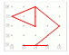  - 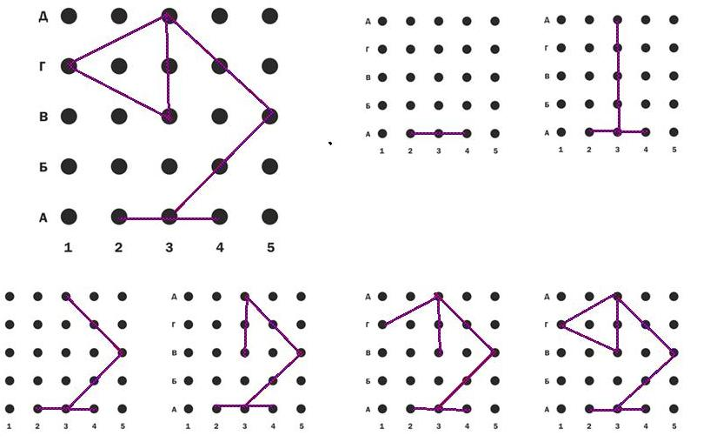 | Отгадывают загадку и называют видимые составные части настольной лампы: плафон, стойка, подставка, шнур.  Моделируют изображение по инструкции.
Зрительная  гимнастика  Д/И «Включи - выключи»  по показу | - Теперь наш осветительный прибор должен работать. Изобразим включение – выключение лампы с помощью глаз.  «До чего же это интересно:  открывать и закрывать глаза» |  | Стоя выполняют интенсивное зажмуривание, эмоционально реагируют на сигналы. Выполняют упражнение «Пальминг», сняв очки
4. Д/И «Где звучит?»  Ориентировка на слух. | Подаёт звуковые сигналы |  | Определяют направление источника звука с закрытыми глазами.
5.Д/И «Что спряталось?»  Ориентировка на изображении | -Закройте правую сторону картинки правой ладонью. Какая часть картинки видна? Что спряталось?  - Теперь закройте левой ладонью левую часть картинки…  -Полюбуйтесь целым изображением. | 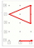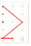 | Выполняют выделение правой - левой стороны на изображениях, повторяют названия составных частей настольной лампы, расположенных справа, слева.
5. Д/И на ИД  «Что ярче?» | Разместить осветительные приборы по насыщенности от самого слабого до самого яркого. |  | Выполняют упорядочивание «перетаскиванием»:  *ночник, настольная лампа, люстра, прожектор;  *свеча, лампа, люстра, солнце.  Называют местоположение в ряду.
III. Итог | Сегодня мы играли в разные игры для того, чтобы научиться правильно и быстро находить местоположение предмета, направление движения. Получилось у нас это? |  | Дети высказывают впечатления (рефлексия).

